**Actividad 2**

Valeria C. Campos Hdz.

Instituto Tecnológico de Pabellón de Arteaga

Programación Web

Edwin Celestino García Alcocer

22 de junio de 2023

DESCRIBE CADA UNA DE LOS DIRECTORIOS Y ARCHIVOS EN LA RUTA RAIZ GENERADAS AUTOMATICAMENTE AL MOMENTO DE CREAR UN NUEVO PROYECTO CON EL FRAMWORK DE LARAVEL.

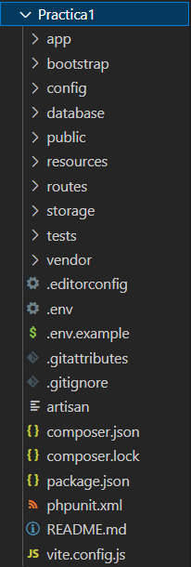

* El directorio **app** contiene la lógica de la aplicación, como los controladores, modelos y vistas
* El directorio **bootstrap** contiene los archivos para inicializar la aplicación, como el archivo app.php y la configuración del enorno.
* El directorio **config**  contiene archivos de configuración para la aplicación y sus servicion.
* El directorio **database** contiene los archivos necesarios para manejar la base de datos, como los modelos y las migraciónes.
* El directorio **public** contiene el archivo index.php, que es el punto de entrada para la aplicación, así como otros archivos públicos, como imágenes y hojas de estilo.
* El directorio **resources** contiene los archivos fuente de la aplicación, como las vistas, los archivos de traducción y los archivos de assets (CSS, JS, etc).
* El directorio **routes** contiene los archivos de ruta de la aplicación.
* El directorio **storage** contiene archivos generados por la aplicación, como logs, caches y archivos cargados por los usuarios.
* El directorio **test** contiene los archivos de prueba de la aplicación.
* El directorio **vendor** este directorio contiene las dependencias del proyecto instaladas a través de Composer, como las bibliotecas de terceros utilizadas por el proyecto.
* El archivo **.env** contiene la configuración de entorno de la aplicación y de la base de datos que maneja.
* El archivo **.env.example** es un archivo de ejemplo del archivo .env para ayudar a configurar la aplicación.
* El archivo **artisan** es un script de línea de comandos que ofrece varias funcionalidades de Laravel, como la generación de código, la migración de la base de datos, entre otras.
* El archivo **composer.json**es el archivo de configuración de Composer, que se utiliza para definir las dependencias del proyecto y otras opciones de configuración.
* El archivo **composer.lock** es generado automáticamente por Composer y se utiliza para asegurar que todas las dependencias del proyecto sean instaladas en las versiones correctas.
* El archivo **package.json**es el archivo de configuración de npm, que se utiliza para definir las dependencias de JavaScript del proyecto y otras opciones de configuración.
* El archivo **phpunit.xml** es el archivo de configuración de PHPUnit, que se utiliza para definir cómo se ejecutarán las pruebas unitarias del proyecto.
* El archivo **README.md**es un archivo de texto plano que se utiliza para documentar el proyecto y proporcionar información para los usuarios.
* El archivo **vite.config.js** es un archivo de configuración utilizado por Vite, que es un servidor de desarrollo web rápido y moderno para aplicaciones web de JavaScript.